Friedrich-Alexander-Universität Erlangen-Nürnberg
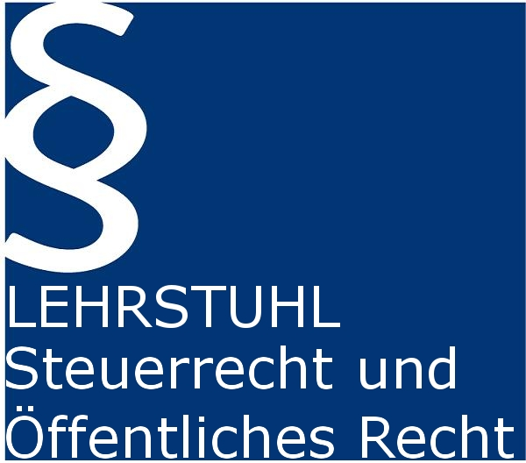
Lehrstuhl für Steuerrecht und Öffentliches Recht

Prof. Dr. iur. Roland Ismer MSc Econ. (LSE)
__________________________________________________________________________________________________________________________________

STEUERRECHTLICHE VERANSTALTUNGEN WS 2018/2019

VORLESUNGEN Ort Beginn

UMSATZSTEUERRECHT
VL Ismer  Mi., 11.30 - 13:00 Uhr | LG 3.152/3 | 24.10.2018

Grundlagen des Steuerrechts (TAXATION I)
VL Ismer  Mi., 16.45 – 18.15 Uhr | LG MÜLLER-MEDIEN-HS (H6) | 24.10.2018

Abgabenordnung
VL Ismer  Do., 09.45 – 11.15 Uhr | LG 0.222/3 | 25.10.2018

ÜBUNGEN (Änderungen zu Übungsterminen entnehmen Sie bitte dem StudON)

ÜBUNG ZU GRundlagen des Steuerrechts (TAXATION I)
UE Kandel  Mo., 11.30 – 13.00 Uhr | LG 3.152/3 | Bitte Angaben auf StudOn beachten
UE Kandel  Di., 16.45 – 18.15 Uhr | LG 0.424 | Bitte Angaben auf StudOn beachten

ÜBUNG zur ABGABENORDNUNG / steuerverfahrensrecht
UE Artinger  Di., 13.15 – 14.45 Uhr | LG 0.143 | Bitte Angaben auf StudOn beachten

ÜBUNG ZUM UMSATZSTEUERRECHT
UE Ruß  Di.,15.00 – 16.30 Uhr | LG 0.141 | Bitte Angaben auf StudOn beachten

